- Nội dung yêu cầu:

Hãy tạo một ứng dụng NextJS trong đó có tạo một form đăng ký với giao diện như sau. Đặt form này trong một component.
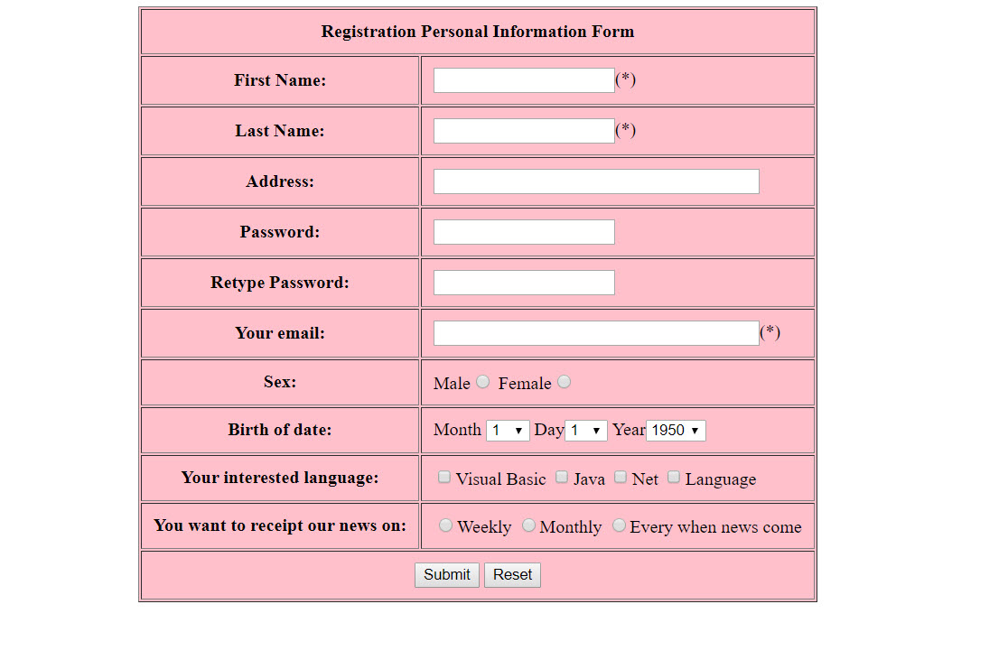Sau đó, hãy thực hiện validate form này. Yêu cầu tất cả các trường đều phải nhập liệu.
- Hình thức làm bài:
Làm bài tập thực hành trên lớp

- Thời lượng làm bài:
45 phút

- Hình thức nộp:
Nộp lên thư mục do GV yêu cầu

- Hạn nộp:
Học viên làm và nộp ngay trong buổi học. Nếu không kịp làm xong trong buổi học thì hạn nộp tối đa là 6 tiếng sau buổi học
- Tiêu chí đánh giá:
Học viên gửi ảnh chụp kết quả và mã nguồn lên thư mục. Đánh giá theo tiêu chí chạy được và giải thích được code, có comment đầy đủ.

